Data: 14.10.2022
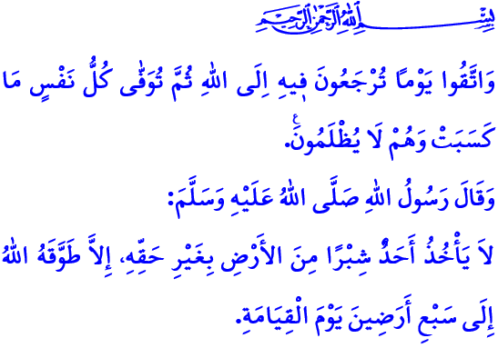
IL DIRITTO DEL SERVO E DEL PUBBLICO
Cari Musulmani!
La nostra nobile religione, l'Islam, indipendentemente dalla religione, lingua, razza o sesso, considera i diritti di tutte le persone come sacri e inviolabili. Impone di essere corretti in ogni ambito e in ogni circostanza, di dare la priorità al giusto e di osservare la sensibilità halal-haram. Raccomanda il rispetto dei diritti da servo e del pubblico e di opporsi all'ingiustizia e all'oppressione.
Cari credenti!
All’inizio di tutte le responsabilità che circondano le nostre vite vi è il diritto del servo. Osservare il diritto del servo è un requisito della nostra fede in Allah l'Onnipotente.
Un musulmano è assai sensibile ai diritti da servo. È consapevole che azzardarsi alle vite delle persone, di insultarne l'onore e la dignità sono una violazione dei diritti da servo.
Un musulmano non maledice, non spettegola, non sparla, non mente, non calunnia, sia nella vita reale che nei media digitali. Si astiene da ogni tipo di espressione e comportamento che può distruggere le famiglie e offendere la dignità umana. Non parla di cose di cui non ha una conoscenza certa.
La sensibilità ai diritti è la caratteristica principale del musulmano. Egli rispetta i diritti dei genitori. Si comporta gentilmente con la moglie e i figli. Osserva i diritti dei parenti e dei vicini.
Cari Musulmani!
Il Messaggero di Allah (pbsl) in uno dei suoi hadith afferma come segue: مَنْ غَشَّنَا فَلَيْسَ مِنَّا Chi ci inganna non è uno di noi!” Un credente che prende come esempio il nostro Profeta non basa i suoi affari sull'inganno. È onesto sia quando compra che quando vende. Non truffa sulla misura e sul peso. Non sfrutta l’opportunismo infettando così i propri guadagni di haram. Non brama la proprietà altrui, né inganna le persone e usurpa i loro beni.
Il musulmano sostiene sempre il probo. Egli tutela i diritti del lavoratore, gli versa il salario prima che gli si asciughi il sudore della fronte. Egli al contempo rende il suo operato nel modo opportuno; si impegna con tutta la sua forza affinché la ricompensa che ottiene sia halal. Non danneggia mai il luogo dal quale genera il suo sostentamento.
Cari Credenti!
L’ambito del diritto del servo che riguarda tutte le categorie della comunità è il diritto pubblico. Il diritto pubblico non appartiene solo a coloro che sono in vita, ma anche ai bambini che non sono ancora arrivati al mondo, agli orfani, ai bisognosi, agli indigenti, ai vaganti e agli abbandonati.
Violare il diritto pubblico è un grande peccato. Il nostro Sublime Signore nel Sacro Corano afferma come segue: وَمَنْ يَغْلُلْ يَأْتِ بِمَا غَلَّ يَوْمَ الْقِيٰمَةِۚ “Chi tradisce il bene demaniale, nel Giorno della Resurrezione, porterà sul collo il peccato del bene tradito.” Il musulmano si attiene al diritto del pubblico in ogni ambito. Evita la corruzione, lo stoccaggio e il mercato nero. Il musulmano eroga il servizio al pubblico come un affidamento di elevata responsabilità. Egli si prende cura dell’attività svolta, preserva il bene demaniale come il proprio occhio, non spreca mai e non depura il bene dello stato. Agisce con comprensione e pazienza verso le persone cui presta servizio. Non fa mai agli altri ciò che non vorrebbe fosse fatto a lui.
Cari Musulmani!
Il nostro Amato Profeta (pbsl) ci mette in guardia mediante le seguenti parole: “Nessuno si prenda nemmeno una manciata di terra di cui non ne abbia il diritto! Nel caso lo prendesse, nel Giorno del Giudizio, Allah gli avvolgerà il collo con sette strati di terra.”Perciò, evitiamo fortemente di violare i diritti delle persone e del pubblico per non sentirsi imbarazzati nel Giorno del Giudizio;durante il quale non ci sarà alcun privilegio, dove il giusto e lo sbagliato si riveleranno così come sono e dove tutti saranno compensati come dovuto. Se avessimo violato alcun diritto, dovremmo accordarci con il proprietario del diritto. Non dimentichiamo che Allah non perdonerà coloro che violano i diritti delle persone e del pubblico, a meno che i titolari dei diritti non li perdonino. Concludo il mio sermone con il seguente versetto Coranico: “E temete il giorno in cui sarete ricondotti verso Allah. Allora ogni anima avrà quello che si sarà guadagnato. Nessuno subirà un torto.”

Muslim, Iman, 164.
Âl-i Imrân, 3/161.
Müslim, Müsâkât, 141.
Bakara, 2/281. Direzione Generale dei Servizi Religiosi

